Compte rendu du brief Centraliser et fiabiliser des données télécoms dans BigQuery

I.Questions de réflexions sur l’import des tables

I.1.Quelle table contient le plus de lignes ?

On lit le nombre de lignes dans Détail de la table ou on fait un select count (*) sur la table.
Exemple :
SELECT count(*) FROM `ageless-thought-510710-m7.novatel.fact_transactions`;

On a donc :

Nom de la table | Nombre de lignes
fact_transactions | 246 853
dim_client | 10 150
dim_produit | 50
dim_point_de_vente | 31
dim_date | 731
dim_type_operation | 9

La table qui contient le plus de lignes c’est la table de fait fact_transactions.

I.2. Pourquoi fact_transactions est-elle beaucoup plus volumineuse que les dimensions ?

La table fact_transactions est beaucoup plus volumineuse que les tables de dimensions (comme dim_client, dim_produit ou dim_date) en raison de son rôle fondamental dans la structure des données : elle enregistre chaque événement unitaire au moment où il se produit, tandis que les dimensions ne font que stocker des listes de référence uniques.

I.3. Quelle différence faites-vous entre une table de faits et une table de dimension ?

La différence fondamentale entre une table de faits et une table de dimension réside dans leur rôle au sein d'un modèle de données décisionnel :
- La table de faits contient les mesures quantitatives, numériques et additives liées à un événement ou une opération métier (par exemple : le montant brut d'une vente, une quantité achetée, un montant net). Ses lignes se multiplient rapidement à chaque nouvel événement. Dans notre interface BigQuery, la table fact_transactions illustre parfaitement ce rôle.
- La table de dimension contient les données descriptives et qualitatives qui donnent du contexte aux faits (le qui, quoi, où, quand). Elle sert à filtrer, regrouper et analyser les mesures (par exemple : le nom et prénom du client, le segment client, l’email du client). Ses lignes correspondent à des entités uniques et stables. Dans notre interface, les tables dim_client, dim_produit, dim_date ou dim_poin_vente jouent ce rôle.
Pour résumer, la table de dimension offre le contexte descriptif, tandis que la table de faits enregistre la mesure de l'action.

I.4. Pourquoi est-il utile de conserver une version brute des données ?

Conserver une version brute (ou raw data) des données présente plusieurs avantages essentiels en architecture de données :
- La traçabilité et l'auditabilité : Disposer des données exactement telles qu'elles ont été reçues, sans modification ni transformation, permet de toujours pouvoir remonter à la source en cas de doute, d'erreur de calcul ou de bug dans les scripts de transformation.
- La flexibilité face aux changements : Les besoins métiers et les règles de gestion évoluent. Si nous écrasons ou transformons immédiatement les données brutes, nous perdons définitivement des informations qui pourraient s'avérer utiles plus tard pour de nouvelles analyses. En gardant le brut, nous pouvons refaire des transformations différentes à tout moment.
- L'indépendance vis-à-vis des erreurs de nettoyage : Les scripts de nettoyage ou de filtrage peuvent parfois éliminer par erreur des données valides. Conserver la source intacte garantit que l'on ne perd aucune information par inadvertance.

II.Contrôler les schéma après import

Pour chaque table, ouvrons l'onglet Schema puis Preview.
Vérifions les types détectés par BigQuery.

Nom de la table | Types de données conformes aux dictionnaire des données (oui ou non)
fact_transactions | Oui mais il a des données vides
dim_client | oui
dim_produit | Oui mais il y a des données vides
dim_point_de_vente | oui
dim_date | oui
dim_type_operation | oui

� Questions de réflexion

1.Quels types BigQuery retrouvez-vous principalement ?

On trouve les types String, Integer, Float (fract_transactions, dim_produit), Date (dim_client, dim_date). Ce sont les types les plus courants que l’on peut retrouver dans BigQuery.

2.Pourquoi le type d'une colonne est-il important ?

Garantie de l'intégrité des calculs : Les types numériques (INTEGER, FLOAT) permettent d'effectuer des opérations mathématiques et des agrégations (comme le calcul du chiffre d'affaires SUM, AVG, etc.). À l'inverse, stocker un montant sous forme de texte (STRING) rendrait impossible toute opération arithmétique directe.
Optimisation des performances et des coûts sur BigQuery : BigQuery est une base de données orientée colonnes (columnar storage). Utiliser le bon type (par exemple, un entier ou une date plutôt qu'une chaîne de caractères) optimise l'espace de stockage et accélère l'exécution des requêtes, ce qui réduit directement les coûts de traitement.
Fiabilité des jointures : Pour relier une table de faits à une table de dimension (comme f.produit_id = p.produit_id), les deux colonnes doivent impérativement avoir le même type de données (par exemple STRING ou INTEGER). Une discordance de type provoquerait une erreur de syntaxe ou empêcherait la jointure de fonctionner.
Validation des formats temporels et géographiques : L'utilisation de types dédiés (DATE, TIMESTAMP) permet d'exploiter les fonctions natives de BigQuery pour manipuler le temps (filtrer par année, mois, extraire des jours de la semaine) sans risquer des erreurs de formatage liées au texte.

3.Que se passerait-il si un montant était importé comme STRING ?

Si un montant était importé au format STRING (texte) au lieu d'un type numérique (FLOAT, INTEGER ou NUMERIC), cela engendrerait plusieurs dysfonctionnements majeurs :
- Impossibilité d'effectuer des agrégations mathématiques : Vous ne pourriez pas utiliser les fonctions d'agrégation courantes comme SUM(montant) ou AVG(montant) directement. BigQuery renverrait une erreur de type (ex: No matching signature for function SUM for argument type STRING), car on ne peut pas additionner du texte.
- Erreurs de tri et de classement : Un tri alphabétique (propre au type STRING) classerait les valeurs selon leur premier caractère et non selon leur valeur numérique réelle. Par exemple, "99" serait placé après "1000" car "9" est alphabétiquement supérieur à "1", ce qui fausserait totalement les classements des plus gros montants ou les tris par ordre croissant/décroissant.
- Blocage ou artifice dans les outils de Business Intelligence : Dans Looker Studio, un champ numérique traité comme du texte ne permettrait pas de créer des graphiques de répartition financière pertinents, obligeant à créer des formules de conversion lourdes et sources d'erreurs (comme CAST(montant AS FLOAT64)) à chaque création de rapport.

4.Quelle table représente le centre du modèle en étoile ?

La table qui représente le centre du modèle en étoile est la table de faits (dans votre projet, il s'agit de fact_transactions.
C'est cette table qui contient les mesures quantitatives et les indicateurs numériques (comme les quantités, le montant brut, le montant net et le montant encaissé), tandis que les tables de dimensions (dim_client, dim_produit, dim_date, etc.) viennent se positionner tout autour pour apporter le contexte descriptif.

III.Première exploration SQL

Dans les requêtes suivantes, remplacons VOTRE_PROJET par l'identifiant de votre projet Google Cloud.

III.1.Compter les transactions

SELECT count(*) as nombre_transaction FROM `ageless-thought-510710-m7.novatel.fact_transactions`;

Résultat : 246 853

*Questions de réflexion

1.Combien de transactions obtenez-vous ?

On obtient 246 853 transactions.

2.Le résultat correspond-il approximativement au volume annoncé ?

3.Oui le résultat correspond à l’indication donné dans le dictionnaire des données.

4.Pourquoi effectuer ce contrôle juste après un import

Effectuer un SELECT COUNT(*) juste après l'import d'une table sert à réaliser un contrôle de complétude (ou de validité quantitative).

Ce contrôle immédiat permet de s'assurer de plusieurs points essentiels :

- Vérifier l'intégrité de l'import : Il permet de comparer le nombre de lignes obtenues dans BigQuery avec le nombre de lignes du fichier d'origine (sur notre ordinateur) pour confirmer qu'aucune ligne n'a été perdue, tronquée ou ignorée en cours de route.

- Détecter les erreurs de chargement : Si le résultat retourne 0 ou un nombre anormalement bas par rapport à vos attentes, cela vous alerte immédiatement sur un problème potentiel (mauvais délimiteur de fichier, problème d'encodage, format incorrect) avant de lancer des transformations complexes ou des analyses erronées.

- Établir une référence de base : Avoir un premier repère chiffré permet de valider que la structure de la table est bien lue et exploitable par le moteur de base de données.

III.2.Observer quelques lignes

SELECT * FROM `ageless-thought-510710-m7.novatel.fact_transactions` LIMIT 20;

Résultat :

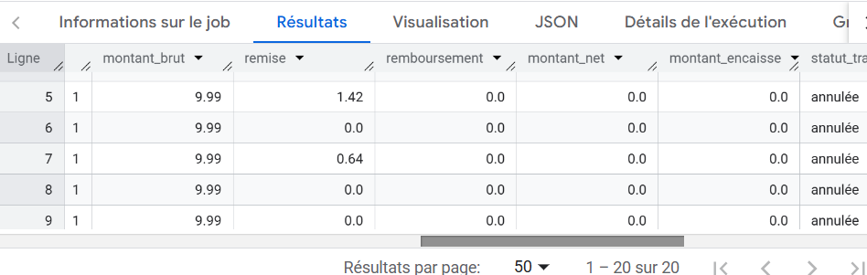

*Questions de réflexion 💬

1.Repérez-vous déjà des valeurs inhabituelles ?

Les montants financiers (montant_net et montant_encaissé) : Ils sont tous rigoureusement à 0.0, alors même que le montant_brut affichait 9,99 € et qu'il y avait parfois des remises.

Remarque : On voit qu’il y a des champs avec la valeur 0.0.

Note : Nullable signifie qu'une colonne peut accepter des valeurs NULL (c'est-à-dire des valeurs manquantes, vides ou inconnues).
Cela ne veut pas dire qu'elle refuse le 0.0.
Pour être tout à fait précis dans BigQuery :
- NULL : Représente une absence de donnée (la case est vide, on ne sait pas).
- 0.0 : Est une valeur numérique valide (par exemple, un montant net de 0,00 € pour une transaction gratuite ou annulée).

2.Lesquelles ?

Ce sont les champs montant_net et montant_encaisse.

💡 Même dans le Sandbox, prenez l'habitude d'observer l'estimation du volume de données traité avant d'exécuter une requête.

III.3. Rechercher les dates manquantes

SELECT count(*) as dates_manquantes FROM `ageless-thought-510710-m7.novatel.fact_transactions` where date_id is NULL;

Résultat : 246 lignes à dates manquantes.

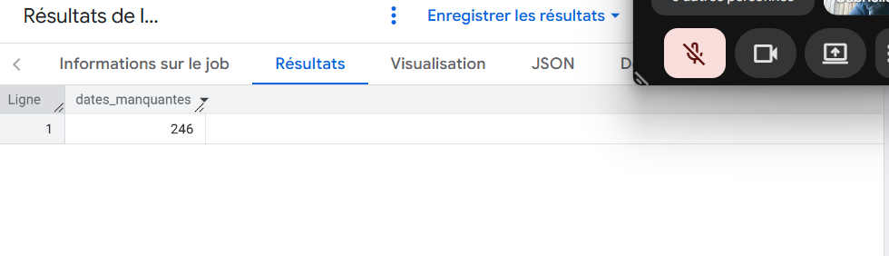
*Questions de réflexion 💬

1.Combien de transactions n'ont pas de date ?

246 transactions n’ont pas de date.

2. Pourquoi cela pose-t-il problème ?

L'absence de date pour 246 transactions pose plusieurs problèmes majeurs sur le plan de l'analyse, de la fiabilité et du fonctionnement des modèles de données :

- L'impossibilité d'analyser l'évolution temporelle : Une transaction sans date ne peut pas être rattachée à une période (jour, mois, année). Elle fausse toutes les analyses de tendances, les calculs de chiffre d'affaires par période ou les comparaisons d'une année sur l'autre.

- La rupture de la liaison avec la table de dimension dim_date : Dans un modèle en étoile, les tables de faits se connectent aux dimensions (comme le temps) via des clés ou des dates. Si la date est manquante (NULL), la jointure échoue ou exclut ces lignes des rapports croisés basés sur le temps.

- Le risque d'altérer les indicateurs clés (KPI) : Selon la manière dont vos requêtes ou vos tableaux de bord sont construits, ces 246 transactions risquent soit d'être complètement ignorées (ce qui sous-évalue vos résultats réels), soit d'être regroupées dans une catégorie "Inconnue" ou "Null" qui vient polluer la lisibilité des graphiques.

- La détection d'un problème qualitatif à la source : Cela révèle généralement un dysfonctionnement dans le système d'origine (erreur de saisie, bug applicatif ou problème lors de l'extraction des données) qu'il conviendrait de corriger en amont.

3.Quelles analyses deviennent difficiles ou impossibles ?

L'absence de dates sur ces transactions rend difficiles ou impossibles plusieurs types d'analyses clés :

- Les analyses de tendances et de saisonnalité : Il devient impossible d'identifier les périodes de forte ou de faible activité (jours de la semaine, mois, années) ou de mesurer la croissance de l'activité au fil du temps.

- Les comparaisons temporelles (Year-over-Year, Month-over-Month) : Toutes les analyses comparatives (par exemple, comparer le chiffre d'affaires de ce mois-ci par rapport au même mois de l'année précédente) se trouvent faussées ou incomplètes puisque ces transactions ne peuvent pas être positionnées sur une ligne du temps.

- Le calcul d'indicateurs dynamiques : Les mesures basées sur la durée ou la récurrence (comme le calcul de la fréquence d'achat des clients ou le délai moyen entre deux transactions) ne peuvent pas intégrer ces lignes de manière fiable.

- Le suivi des performances opérationnelles en temps réel : Impossible de suivre les ventes au jour le jour ou d'analyser l'impact d'une campagne marketing ou d'un événement précis à une date donnée.

4.Faut-il systématiquement supprimer une ligne dès qu'une valeur manque ?

*Cas particulier de date_id NULL :

Pour les lignes avec une date NULL, il ne faut pas les supprimer par réflexe, mais la décision dépend de l'utilisation que vous allez faire de ces données :

- Si l'analyse est strictement financière ou comptable (ex: chiffre d'affaires global) :
Ces 246 transactions représentent de l'argent réel qui a bougé. Si vous les supprimez purement et simplement, vous allez sous-évaluer votre chiffre d'affaires total. Dans ce cas, il vaut mieux les conserver et les regrouper dans une catégorie spéciale « Date inconnue » ou « Non daté » pour que les totaux financiers restent exacts.

- Si l'analyse est temporelle ou pilotée par le temps (ex: tableaux de bord mensuels, tendances, saisonnalité) :
Ces lignes sont inexploitables sur un axe chronologique. Si on les laissez telles quelles, elles risquent de provoquer des erreurs dans vos graphiques ou d'être exclues automatiquement par vos filtres de dates.

- La meilleure alternative à la suppression :
Plutôt que de jeter ces données, une bonne pratique consiste souvent à attribuer une date par défaut fictive (par exemple 1900-01-01 ou une date de secours) ou à les isoler dans une table de "rebut" (audit) pour essayer de comprendre pourquoi la date manquait à la source, tout en préservant l'intégrité de vos indicateurs globaux.

*De manière générale :

Non, il ne faut surtout pas supprimer systématiquement une ligne dès qu'une valeur manque. La décision dépend entièrement du rôle de la colonne concernée et de l'impact de cette suppression sur vos données.

Voici comment arbitrer :

- Quand il NE FAUT PAS supprimer (ex: commentaires, option de profil, montant secondaire) :
Si la valeur manquante se trouve dans une colonne descriptive non critique (comme une adresse email secondaire, un commentaire client ou une catégorie optionnelle), la ligne conserve toute sa valeur pour les autres analyses. On préférera laisser la cellule vide (NULL), la remplacer par une valeur par défaut (comme "Inconnu"), ou l'isoler.

- Quand la suppression peut se discuter ou s'avérer nécessaire (ex: données clés) :
Si la valeur manquante concerne une information vitale pour l'analyse et qu'aucun remplacement logique n'est possible (comme la date d'une transaction financière ou le montant d'une vente dans un calcul de chiffre d'affaires), la ligne devient inexploitable pour ce sujet précis.

- Le piège de la perte d'information :
Supprimer trop rapidement des lignes sous prétexte qu'un champ est vide risque de détruire une partie importante de votre volume de données (biais de sélection), ce qui fausserait vos totaux globaux (par exemple, ignorer des transactions qui ont pourtant bien généré du chiffre d'affaires).

En résumé, avant de supprimer, il faut toujours évaluer l'impact métier de la lacune et vérifier s'il est possible de corriger, d'estimer ou de neutraliser la valeur manquante plutôt que de jeter toute la ligne.

Décison retenue :

✅ Nous ne supprimons rien de la table brute. Les lignes sans date seront exclues uniquement de la vue destinée au reporting.

III.4.Detecter les doublons

SELECT transaction_id, COUNT (*) as nombre_occurrences
FROM `ageless-thought-510710-m7.novatel.fact_transactions`
Group by transaction_id Having count (*) > 1
Order by nombre_occurrences DESC;

Résultat : 30 lignes c’est-à-dire 30 transactions en double.

*💬 Questions de réflexion

1. Combien d'identifiants apparaissent plusieurs fois ?

30 identifiants apparaissent 2 fois.

2.Pourquoi un doublon est-il particulièrement dangereux dans une table de transactions ?

Un doublon dans une table de transactions est particulièrement dangereux pour plusieurs raisons majeures :

- La surévaluation des indicateurs financiers (KPI) : Si une transaction de 100 € apparaît deux fois, nos calculs de chiffre d'affaires, de panier moyen ou de volume de ventes seront artificiellement gonflés. Nos tableaux de bord afficheront des résultats supérieurs à la réalité comptable.
- La faussure des suivis clients : Si le doublon concerne la comptabilisations des remises et des remboursements, nous risquons d'attribuer des remises et des remboursements indus à un client.
- La rupture d'unicité de la clé primaire (Primary Key) : Une table de transactions doit s'appuyer sur un identifiant unique par opération (transaction_id). La présence de doublons enfreint les règles d'intégrité de la base de données et fait échouer les jointures avec d'autres tables (créant des produits cartésiens qui multiplient inutilement le nombre de lignes générées).
- La perte de confiance dans les données : Si des doublons s'infiltrent dans vos reporting, la gouvernance de données est compromise et les décisions stratégiques s'appuient sur des chiffres erronés.

3.Quels KPI seraient directement faussés ?

La présence de doublons dans la table de transactions fausserait directement plusieurs indicateurs clés de performance (KPI) :
- Le Chiffre d'Affaires (CA) : C'est le premier touché. Chaque doublon additionne à nouveau le montant de la transaction, ce qui gonfle artificiellement le chiffre d'affaires global et les totaux par période ou par produit.
- Le Nombre Total de Transactions / Volume d'Activité : Compter les lignes (COUNT(*)) ou les identifiants de transactions renverra un résultat supérieur à la réalité, faussant le volume réel d'activité de l'entreprise.
- Le Panier Moyen : Cet indicateur (calculé en divisant le CA total par le nombre de transactions) peut être faussé dans un sens ou dans l'autre selon la manière dont les doublons se répartissent par rapport aux montants.

De plus, on a aussi :

1. KPI liés aux Produits (produit)
- Chiffre d'affaires par produit (ou Top Produits) : Mesure la contribution de chaque article au CA total pour identifier les produits phares et les moins performants.
- Volume des ventes par produit : Nombre d'unités vendues pour chaque référence (essentiel pour la gestion des stocks).
- Panier moyen par produit : Montant moyen généré par commande ou par ligne pour un article donné.

2. KPI liés aux Remises (remise)
- Montant total des remises accordées : Évalue le coût global de la politique promotionnelle en valeur monétaire.
- Taux de remise moyen (en % ou en valeur) : Calcule le pourcentage moyen de réduction appliqué par rapport au prix initial (permet de surveiller si les équipes commerciales bradent trop la marchandise).
- Part des ventes sous remise : Proportion de transactions ou de produits vendus avec une réduction par rapport au volume total (mesure l'attractivité des promotions).

3. KPI liés aux Remboursements (remboursements)
- Montant total des remboursements : Mesure l'impact financier direct des retours, annulations ou litiges sur votre chiffre d'affaires.
- Taux de remboursement (en valeur ou en volume) : Pourcentage du CA (ou du nombre de transactions) qui est retourné ou remboursé. C'est un indicateur critique de la qualité des produits ou de la satisfaction client (un taux élevé signale souvent un problème fournisseur, de description de produit ou de logistique).

4.Quelle stratégie proposeriez-vous pour conserver une seule occurrence ?

Une stratégie possible :
1.Archiver la table brute sous le nom fact_transactions_old (ce qui conserve l'historique complet avec les doublons, pour la traçabilité).
2.Créer la nouvelle table propre fact_transactions en filtrant chaque transaction_id pour ne conserver qu'une seule occurrence c’est-à-dire celle associée à la date la plus récente (choix délibéré).

Correction ⚠ La déduplication sera intégrée plus loin dans la vue propre. La requête finale vous sera fournie afin de ne pas introduire de SQL avancé avant le cours dédié.

III.5.Contrôler les montants négatifs

Select transaction_id, montant_brut, remise, remboursement, montant_net, montant_encaisse
FROM `ageless-thought-510710-m7.novatel.fact_transactions`
WHERE montant_net < 0
ORDER BY montant_net;

Résultat : 3575 lignes (transactions)

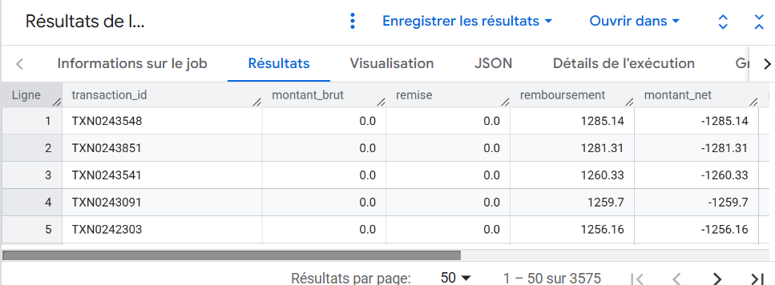

*Questions de réflexion 💬

1.Combien de montants nets négatifs trouvez-vous ?

3575 transactions avec des montants nets négatifs.

2.Un montant négatif est-il forcément une erreur ?

Non, un montant négatif n'est absolument pas forcément une erreur.
En comptabilité et dans le commerce, il est tout à fait normal de manipuler des valeurs négatives dans des tables de transactions pour traduire :
- Un remboursement client suite à un retour de marchandise ou une réclamation.
- Un avoir commercial émis pour compenser un problème sur une commande.
- Une correction ou une annulation d'écriture passée par erreur.
Dans notre cas, selon les régles métier si le montant_net devient négatif si on a un remboursement (TOP05) ou avoir (TOP06).
Or, on constate qu’on a un montant_net < 0 pour le type_operation Facturation.
SELECT f.transaction_id, o.type_operation, f.montant_brut, f.remise, f.remboursement, f.montant_net
FROM `ageless-thought-510710-m7.novatel.fact_transactions`AS f
LEFT JOIN `ageless-thought-510710-m7.novatel.dim_type_operation`AS o
ON f.type_operation_id = o.type_operation_id
where f.montant_net < 0 and o.type_operation = 'Facturation';

Il y a 65 transactions en anomalie.

Résultat :
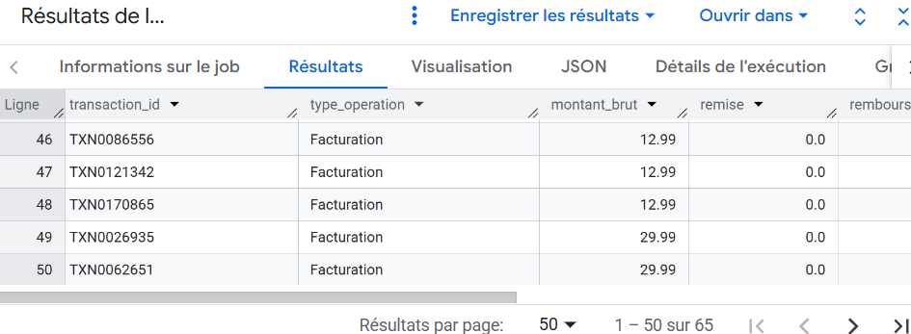

3.Dans quels cas métier un montant négatif peut-il être normal ?

Dans un contexte métier, un montant négatif est tout à fait normal et attendu dans les situations suivantes :
- Les retours produits et remboursements clients : Lorsqu'un client ramène un article en magasin ou le retourne par e-commerce, le système génère une transaction de contre-passation (un remboursement) pour lui restituer l'argent, ce qui se traduit par un montant négatif.
- L'application d'un avoir ou d'un geste commercial : Si un client bénéficie d'un avoir suite à un litige, une réclamation ou un problème de service, cet avoir est comptabilisé sous forme de montant négatif pour venir en déduction des achats.
- Les corrections de facturation (ou factures d'avoir) : Lorsqu'une facture précédente a été surévaluée par erreur ou qu'une réduction rétroactive est accordée, une écriture négative est passée pour régulariser le solde comptable.

III.5.1Ajouter le type d'opération

SELECT f.transaction_id, o.type_operation, f.montant_brut, f.remise, f.remboursement, f.montant_net
FROM `ageless-thought-510710-m7.novatel.fact_transactions`AS f
LEFT JOIN `ageless-thought-510710-m7.novatel.dim_type_operation`AS o
ON f.type_operation_id = o.type_operation_id
where f.montant_net < 0;

Résultat 1:

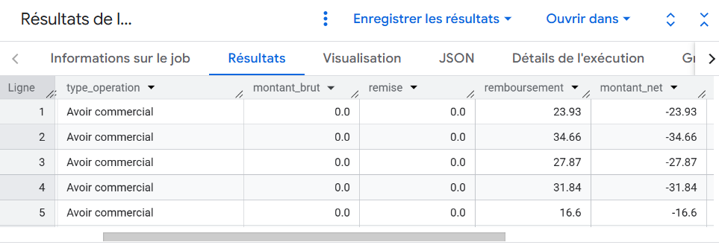
Résultat 2 :

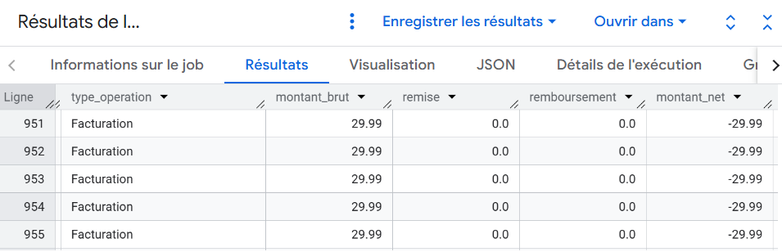

*Questions de réflexion💬

1.Les montants négatifs correspondent-ils tous à des remboursements ou des avoirs ?

Les montants négatifs correspondent à des avoirs et à des facturations.

Comme le montre clairement la capture d'écran 1, pour ces lignes, le type_operation est explicitement Avoir commercial (ce qui correspond aux règles métier des codes de type d'opération de type TOP05 ou TOP06), et le montant_net est bien négatif (ex: -23.93, -34.66, etc.) du fait de la prise en compte du remboursement.

Comme le montre la capture d’écran 2, on observe une anomalie critique pour le type_operation qui est Facturation. Si un enregistrement étiqueté "Facturation" (qui devrait par définition représenter une vente classique positive) affiche un montant_net négatif, cela met en évidence un problème de cohérence dans les données sources ou une contradiction avec les règles métier de calcul (par exemple, un remboursement ou une remise supérieure au montant brut mal gérée, ou un libellé d'opération inversé en base).

Mais on doit chercher s’il y a des types_operation pour lesquelles le montant_net est négatif et qui ne sont pas dans les opérations autorisées négatives ('Annulation vente', 'Avoir commercial', 'Remboursement') .

SELECT o.type_operation,
COUNT(v.transaction_id) AS nb_transactions_anomalie,
SUM(v.montant_net) AS montant_total_anomalie
FROM `ageless-thought-510710-m7.novatel.vw_transactions_clean` AS v
LEFT JOIN `ageless-thought-510710-m7.novatel.dim_type_operation` AS o
ON v.type_operation_id = o.type_operation_id
WHERE v.montant_net < 0
-- Exclut les cas où il y a un remboursement déclaré
AND (v.remboursement = 0 OR v.remboursement IS NULL)
-- Exclut les opérations qui ont le droit d'être négatives
AND o.type_operation NOT IN ('Annulation vente', 'Avoir commercial', 'Remboursement')
GROUP BY
o.type_operation
ORDER BY nb_transactions_anomalie DESC;

Résultat :
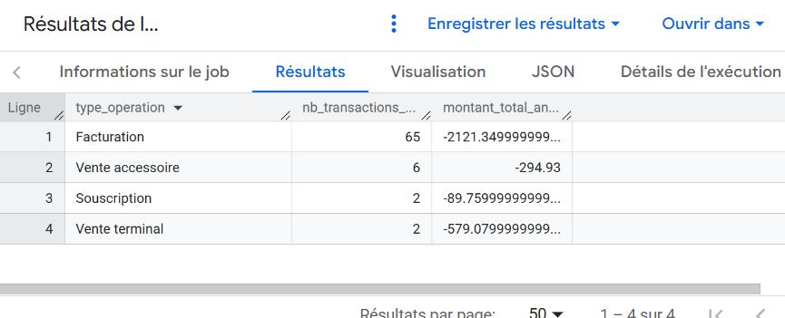

On constate qu’il y a donc 75 lignes en anomalie.

2.Si ce n'est pas le cas, que peut-on en conclure ?

Dans le cas général ou si l'on observait des montants négatifs sur des ventes standard sans avoir/remboursement :
Si des montants négatifs apparaissaient sur des transactions de vente classiques (Achat d'abonnement ou Vente de terminal), cela indiquerait une anomalie de saisie ou un bug dans le pipeline d'ingestion, car une vente standard ne peut pas avoir un montant net négatif.
Ici, la cohérence est respectée : les montants négatifs sont strictement portés par les opérations d'avoirs prévues à cet effet par les règles métiers.

3.Quel serait l'impact sur le chiffre d'affaires ?

Un impact correctif et déductif : Les montants négatifs des avoirs et remboursements viennent diminuer (soustraire) le chiffre d'affaires brut global pour refléter le chiffre d'affaires net réel.
Conséquence analytique : Si ces montants négatifs n'étaient pas intégrés ou s'ils étaient transformés par erreur en valeurs positives, le chiffre d'affaires serait surévalué, faussement gonflé par de l'argent rétrocédé ou remboursé aux clients. Leur présence rigoureuse permet d'obtenir un reporting financier fidèle à la réalité économique.

III.6.Comprendre le CA brut, CA net et CA encaissé

On passe la requête :

Select
SUM(montant_brut) AS ca_brut,
SUM(montant_net) AS ca_net,
SUM(montant_encaisse) AS ca_encaisse
From
`ageless-thought-510710-m7.novatel.fact_transactions`;

Résultat :

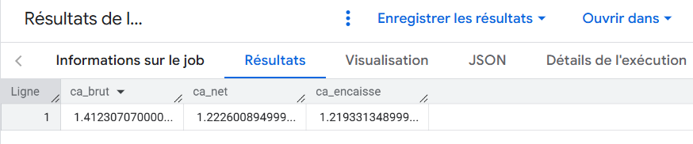

*Questions de réflexion 💬

1.Quelle différence observez-vous entre les trois indicateurs ?

On observe une décroissance logique du montant global entre les trois mesures :
- Le CA brut est le montant total théorique avant toute déduction.
- Le CA net est inférieur au brut car il intègre les déductions commerciales (remises) et financières (remboursements/avoirs).
- Le CA encaissé est généralement le plus bas (ou égal au net) car il représente l'argent réellement entré sur le compte bancaire, ce qui exclut les impayés ou les encaissements en attente.

2.Pourquoi le CA encaissé peut-il être inférieur au CA net ?

Le CA encaissé peut être inférieur au CA net pour plusieurs raisons :
- Les factures impayées ou en retard de paiement : Le client a généré une vente (comptabilisée dans le net), mais il n'a pas encore payé.
- Les délais de traitement bancaire : Un décalage temporel peut exister entre le moment où la transaction est enregistrée et le moment où les fonds sont réellement virés (notamment pour les paiements par carte bancaire ou prélèvements soumis à des délais de compensation).
- Les créances irrécouvrables : Certaines factures ne seront tout simplement jamais payées par le client (faillite, litige définitif).

3.Une facture impayée contribue-t-elle au CA facturé ? au CA encaissé ?

Oui, au CA facturé (ou net/brut) : Dès lors que la facture est émise et validée, elle entre dans le chiffre d'affaires comptable de la période, car la prestation a été réalisée ou le produit a été vendu.
- Non, au CA encaissé : Tant que l'argent n'est pas physiquement ou électroniquement crédité sur le compte de l'entreprise, une facture impayée ne contribue pas au CA encaissé. C'est toute la différence entre la comptabilité d'engagement (ce que l'on vend/facture) et la comptabilité de trésorerie (ce que l'on touche réellement).

4.Pourquoi cette distinction est-elle importante pour une direction financière ?

Cette distinction est vitale pour piloter la santé de l'entreprise :

- Maîtrise du BFR (Besoin en Fonds de Roulement) et de la trésorerie : Une entreprise peut être très rentable sur le papier (gros CA net) mais faire faillite par manque de liquidités si ses clients ne payent pas (CA encaissé faible).
- Suivi du risque client : Suivre l'écart entre le net et l'encaissé permet d'identifier rapidement les retards de paiement, d'ajuster la politique de recouvrement et de provisionner les risques d'impayés.

III.7.Contrôler les transactions annulées

SELECT statut_transaction, COUNT(*) AS nombre_transactions,
SUM(montant_net) AS montant_net_total,
SUM(montant_encaisse) AS montant_encaisse_total

FROM `ageless-thought-510710-m7.novatel.fact_transactions`

GROUP BY statut_transaction;

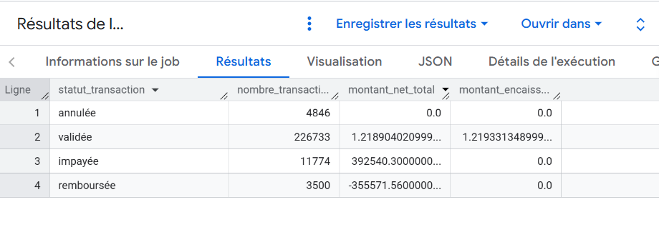
*Questions de réflexion

1. Repérez-vous des transactions annulées ?

Oui, il y a 4846 transactions annulées soit 1,96 % des transactions totales.

2.Une transaction annulée doit-elle contribuer au chiffre d'affaires

Non, une transaction annulée ne doit pas contribuer au chiffre d'affaires.
Puisque la vente n'a pas abouti (commande supprimée, refus de paiement initial, ou abandon avant livraison), elle ne représente aucune réalité économique ou commerciale. C'est d'ailleurs ce que confirment nos résultats en base de données : pour le statut annulée, le montant net total est strictement égal à 0.0.

3.Que devraient valoir son montant net et son montant encaissé ?

Pour une transaction annulée, ces deux montants doivent valoir 0 :
  - Montant net = 0 : La transaction n'ayant généré aucun revenu effectif (le brut est annulé par les remises/annulations ou la suppression de la ligne), elle n'apporte rien au chiffre d'affaires.
  - Montant encaissé = 0 : Aucun argent n'a été perçu sur le compte bancaire de l'entreprise (ou, si un paiement provisoire avait été pré-autorisé, il a fait l'objet d'une rétrofacturation ou d'une annulation immédiate).
C'est exactement ce que l'on observe sur la première ligne de notre tableau de résultats : pour les 4 846 transactions annulées, le montant_net_total et le montant_encaisse sont tous les deux à 0.0.
La règle métier retenue pour la vue propre sera : CASE WHEN statut_transaction = 'Annulée' THEN 0 ELSE montant_net END

III.8.Rechercher les montants aberrants

*1ère requête :
SELECT MIN(montant_brut) AS minimum,
AVG(montant_brut) AS moyenne,
MAX(montant_brut) AS maximum
FROM `ageless-thought-510710-m7.novatel.fact_transactions` ;

Résultat :
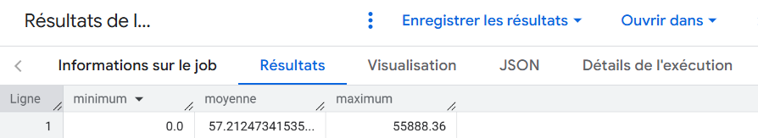
*2ème requête :

SELECT transaction_id, produit_id, montant_brut, montant_net
FROM `ageless-thought-510710-m7.novatel.fact_transactions`
ORDER BY montant_brut DESC LIMIT 50;

Résultat :

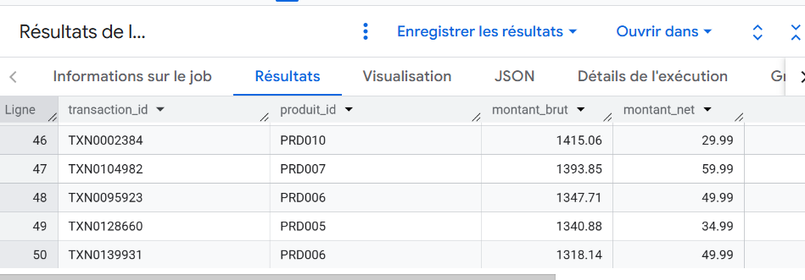

*Questions de réflexion💬

1.Certaines valeurs vous paraissent-elles surprenantes ?

*Concernant la 1ère requête :

Un minimum à 0.0 : Cela peut surprendre si l'on s'attend à ce qu'une transaction quelque chose. Pourtant, dans les télécoms, c'est parfaitement logique : cela correspond à des opérations de service gratuites, des lignes offertes dans le cadre d'offres ("les 2 premiers mois offerts"), ou des ajustements techniques/commerciaux à zéro.
- Un écart gigantesque entre la moyenne (~57 €) et le maximum (55 888,36 €) : C'est le point le plus marquant. La moyenne montre que le panier ou la facture courante d'un client grand public (mobile, internet) est de l'ordre de 57 € par mois. Voir un pic à plus de 55 000 € crée un contraste énorme.
- Interprétation de ce pic :
Dans le cas général, ce montant de 55 888,36 € n'est pas forcément une erreur informatique. Dans le domaine des télécoms, cela trahit généralement un usage professionnel ou B2B de grande envergure : par exemple, la facturation globale d'une flotte d'entreprise entière (plusieurs centaines de smartphones ou de lignes data d'un coup), l'installation de liens fibres dédiés pour un grand compte, ou une facture annuelle consolidée.
Mais dans notre cas, il s’agit d’une erreur car il s’agit d’un seul produit commandé avec remise et non pas de plusieurs produits au prix catalogue ou avec remise. Cette valeur est à écarter ou corriger.
*Concernant la 2ème requête :

Visuellement et mathématiquement, voir un montant brut de 1 415,06 € redescendre à un montant net de 29,99 € peut, au premier abord, sembler surprenant ou faire penser à une erreur de saisie.
- Cependant, dans le contexte des télécoms, ce type de grand écart n'est pas surprenant : il correspond typiquement à l'achat d'un smartphone haut de gamme (valeur brute catalogue élevée) subventionné à l'achat grâce à la souscription d'un forfait avec engagement de 24 mois.

2.Un montant élevé est-il nécessairement une anomalie ?

Non, un montant élevé (qu'il soit très haut ou très bas) n'est absolument pas nécessairement une anomalie. Il peut s'agir de cas métiers tout à fait légitimes, comme :

- L'achat groupé de flottes mobiles pour des clients professionnels (B2B).
- La facturation d'équipements réseau ou d'installations de fibre optique d'entreprise sur plusieurs lignes.
- Des offres promotionnelles d'envergure ou des subventions de matériel importantes.

3.Pourquoi le contexte métier est-il indispensable avant de corriger une valeur aberrante ?

Sans le contexte métier (ici, les télécoms et ses logiques d'abonnements, de subventions de terminaux et de remises promotionnelles), un analyste pourrait qualifier à tort ces lignes de "bugs" ou d'erreurs d'import et décider de les supprimer ou de les modifier. Le contexte est indispensable car il permet de :
- Distinguer une vraie anomalie technique (un bug informatique, une double saisie) d'une réalité commerciale (une vente subventionnée).
- Éviter de détruire de la valeur financière en modifiant des chiffres qui sont corrects d'un point de vue comptable.

4.Comment dim_produit peut-elle vous aider à juger ces montants

La table de dimension dim_produit (qui contient le catalogue des offres) est essentielle pour auditer ces montants, car elle permet de :

- Vérifier la nature du produit (produit_id) : Savoir si l'on vend un service récurrent (forfait mensuel), un équipement (smartphone, box) ou une option, ce qui explique naturellement le niveau de prix.
- Croiser les types d'articles : En consultant les caractéristiques du produit dans la dimension, nous pouvons vérifier si le prix brut élevé correspond bien au prix catalogue conseillé de l'appareil et si les remises appliquées correspondent aux grilles tarifaires officielles de l'opérateur.

III.9.Vérifier la cohérence avec le catalogue produits

SELECT f.transaction_id, p.nom_produit, p.categorie_produit, p.prix_catalogue, f.montant_brut, f.remise, f.montant_net
FROM `ageless-thought-510710-m7.novatel.fact_transactions`AS f
LEFT JOIN `ageless-thought-510710-m7.novatel.dim_produit` AS p
ON f.produit_id = p.produit_id
ORDER BY f.montant_brut DESC;

Résultat :
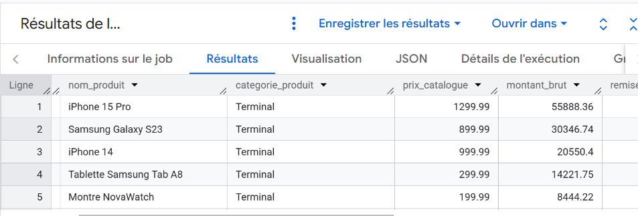

Une autre capture d’écran :

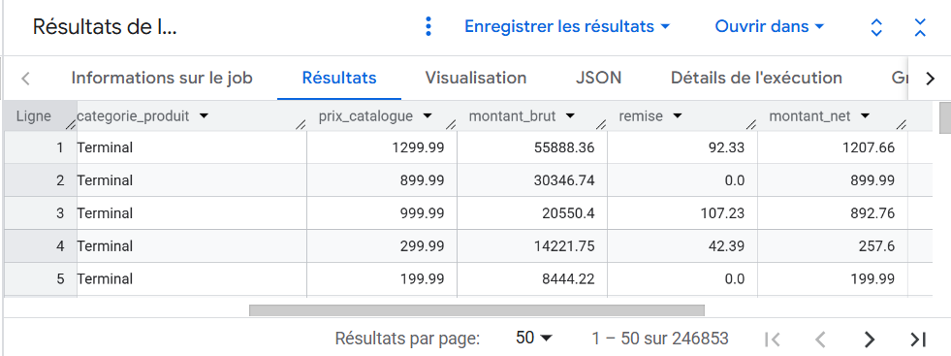

*Questions de réflexion�

1.Certains montants sont-ils très éloignés du prix normal du produit ?

Les montant_brut de 55888.36 et 30346.74 sont très éloignés du prix_catalogue (prix normal produit). La quantité commandée étant 1 (vérifiée par la requête :

Select *
FROM `ageless-thought-510710-m7.novatel.fact_transactions`
where transaction_id='TXN0222335'or transaction_id = 'TXN0227453';) nous pouvons en déduire qu’il s’agit d’une erreur informatique.

2.Comment distinguer remise importante, anomalie, remboursement, abonnement mensuel et vente de terminal ?

Pour distinguer ces cas d'usage métiers dans vos requêtes SQL, nous devons croiser plusieurs indicateurs :

*Remise importante
Une remise très élevée (ou montant_brut très supérieur à montant_net).
Les champs statut_transaction indiquent 'validée' et le produit n'est pas en annulation.

*Anomalie technique :
C’est un cas où la formule de calcul ne boucle pas (ex: montant_brut - remise - remboursement \montant_net). Des prix négatifs sur des terminaux sans motif de retour, ou des incohérences de devises / quantités.
*Remboursement / Avoir :
La colonne remboursement (ou montant_net) comporte une valeur négative.

*Vente de terminal (Équipement) :
categorie_produit = 'Terminal'.
montant_brut égal ou supérieur au prix catalogue unitaire.

*Abonnement mensuel (Service récurrent) :
On a categorie_produit qui est orientée service (ex: Mobile, Fibre, Terminal).
Montants récurrents et stables mois par mois, proches du prix catalogue mensuel.

III.10.Contrôler les clés étrangères

1.Clients :
SELECT COUNT(*) AS clients_introuvables
FROM `ageless-thought-510710-m7.novatel.fact_transactions` AS f
LEFT JOIN `ageless-thought-510710-m7.novatel.dim_client` AS c
ON f.client_id = c.client_id
WHERE c.client_id IS NULL;

Résultat :

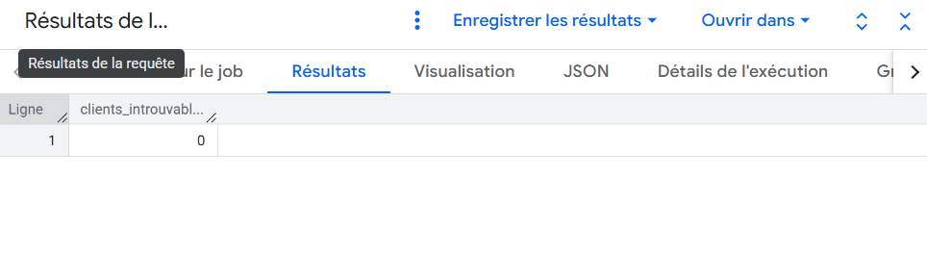
2.Produit :
SELECT COUNT(*) AS produits_introuvables
FROM `ageless-thought-510710-m7.novatel.fact_transactions` AS f
LEFT JOIN `ageless-thought-510710-m7.novatel.dim_produit` AS p
ON f.produit_id = p.produit_id
WHERE p.produit_id IS NULL;

Résultat :

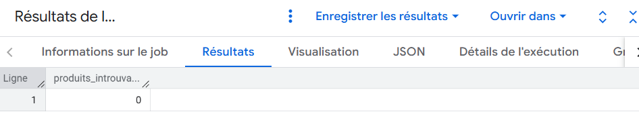

3.Point de vente
SELECT COUNT(*) AS points_de_vente_introuvables
FROM `ageless-thought-510710-m7.novatel.fact_transactions` AS f
LEFT JOIN `ageless-thought-510710-m7.novatel.dim_poin_vente` AS p
ON f.point_vente_id = p.point_vente_id
WHERE p.point_vente_id IS NULL;

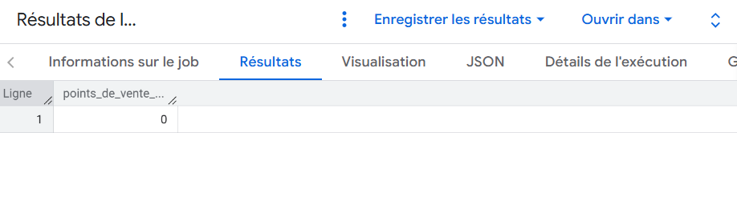
Résultat :

4.Date :
SELECT COUNT(*) AS dates_introuvables
FROM `ageless-thought-510710-m7.novatel.fact_transactions` AS f
LEFT JOIN `ageless-thought-510710-m7.novatel.dim_date` AS d
ON f.date_id = d.date_id
WHERE d.date_id IS NULL;

Résultat :
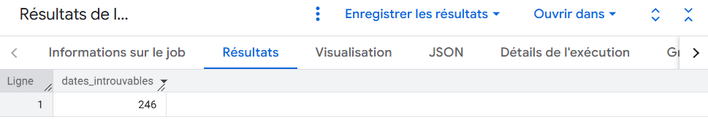

5.Type d'opération :

SELECT COUNT(*) AS operations_introuvables
FROM `ageless-thought-510710-m7.novatel.fact_transactions` AS f
LEFT JOIN `ageless-thought-510710-m7.novatel.dim_type_operation` AS t
ON f.type_operation_id = t.type_operation_id
WHERE t.type_operation IS NULL;

Résultat :

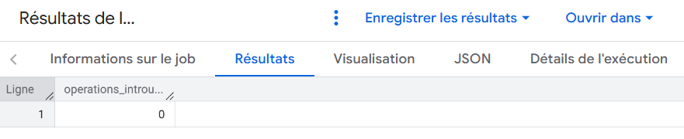
*Questions de réflexion💬

1.Trouvez-vous des références invalides ?

La requête de contrôle des clès étrangères faite sur la table dim_date retourne 246 pour la colonne dates_introuvables.
Cela indique qu'il y a 246 transactions dans notre table de faits (fact_transactions) dont la date de transaction ne correspond à aucune date existante dans notre table de dimension dim_date. Ce sont des clés étrangères orphelines (ou références invalides) liées au temps.

2.Pourquoi ce contrôle est-il important dans un modèle en étoile ?

Dans une architecture de données en étoile (star schema), la table de faits au centre (fact_transactions) contient les métriques chiffrées, tandis que les tables de dimensions autour (dim_client, dim_produit, dim_date, etc.) apportent le contexte d'analyse.
Ce contrôle de clé étrangère est crucial pour trois raisons :
- Garantir l'exhaustivité des analyses : Si des transactions pointent vers un identifiant inexistant dans une dimension (lignes orphelines), ces ventes risquent d'être ignorées ou perdues lors des agrégations métier.
- Assurer la cohérence des indicateurs : Un modèle en étoile repose sur la confiance absolue dans la relation entre les faits et leurs attributs. Des clés étrangères invalides faussent les calculs de chiffre d'affaires par catégorie, par région ou par canal.
- Détecter les bugs de pipeline (ETL) : La présence de clés orphelines révèle des problèmes en amont, comme un décalage d'alimentation (transactions ingérées avant leurs dimensions) ou des pertes de données lors des jointures de chargement.

3.Quel problème cela pourrait-il créer dans Looker Studio ?
Si on connecte Looker Studio à un modèle en étoile comportant des clés étrangères cassées ou absentes, plusieurs problèmes apparaissent directement dans vos tableaux de bord :
- Aparition de lignes « null » ou « (null) » : Lorsque Looker Studio effectue une jointure entre la table de faits et une dimension, les transactions orphelines affichent null pour le nom du produit, le nom du client ou le segment. Cela dégrade la qualité visuelle et professionnelle des rapports.
- Sous-estimation ou perte de données lors des filtres : Si un utilisateur filtre le rapport par Catégorie de Produit ou par Point de Vente ou par Segment client ou par Région, Looker Studio va exclure les transactions dont la clé étrangère est absente de la dimension. Le chiffre d'affaires total affiché sur le filtre sera alors inférieur au chiffre d'affaires réel de l'entreprise.
- Rapports de ventilation faussés : Les graphiques de répartition (camemberts, histogrammes par segment) ne refléteront pas la réalité globale, car une portion du chiffre d'affaires sera regroupée dans une catégorie indéterminée ou complètement masquée.

III.11.Construire une vue propre compatible Sandbox
Le Sandbox ne permet pas les opérations DML classiques. Nous allons donc construire une vue de reporting qui applique les règles de nettoyage sans modifier la table brute.

📐 Principe
La table fact_transactions reste la source brute. La vue vw_transactions_clean devient la source préparée pour le reporting.
La requête ci-dessous :
● écarte les lignes sans date ;
● neutralise les transactions annulées ;
● conserve une seule occurrence par transaction_id ;
● préserve la table brute.

CREATE OR REPLACE VIEW `ageless-thought-510710-m7.novatel.vw_transactions_clean` AS SELECT * EXCEPT(rn)
FROM
( SELECT transaction_id, date_id, client_id, produit_id, point_vente_id, type_operation_id, quantite, montant_brut, remise, remboursement, CASE WHEN statut_transaction = 'Annulée' THEN 0 ELSE montant_net END AS montant_net, CASE WHEN statut_transaction = 'Annulée' THEN 0 ELSE montant_encaisse END AS montant_encaisse, statut_transaction, ROW_NUMBER() OVER ( PARTITION BY transaction_id ORDER BY transaction_id ) AS rn FROM `ageless-thought-510710-m7.novatel.fact_transactions` WHERE date_id IS NOT NULL ) WHERE rn = 1 ;

⚠ Pourquoi une fonction ROW_NUMBER ici ?

Elle sert uniquement à conserver une occurrence par transaction_id. Nous n’avons pas à apprendre cette syntaxe par cœur à ce stade : la requête nous est fournie pour appliquer proprement la règle de déduplication.

*Questions de réflexion💬

1.Pourquoi gardons-nous fact_transactions intacte ?

Principe de traçabilité et de non-destructivité : La table d'origine (fact_transactions) doit rester la « source brute » d'origine (raw data). Garder cette table intacte permet aux équipes data de revenir aux données initiales en cas d'audit, de vérifier le flux d'ingestion d'origine et de corriger ou de faire évoluer les règles de nettoyage si les besoins métiers changent sans risquer d'avoir détruit définitivement la donnée source.

2.Pourquoi une vue est-elle adaptée à ce brief ?

Dynamisme et absence de stockage supplémentaire : Une vue ne stocke pas physiquement de données dupliquées (contrairement à une table secondaire). Elle exécute la logique de nettoyage dynamiquement lors de chaque requête SQL ou lors des rafraîchissements sous Looker Studio. Si de nouvelles transactions sont insérées dans fact_transactions, la vue les nettoie automatiquement en temps réel sans nécessiter de maintenance lourde.

3. Quelle anomalie est traitée par le WHERE ?

Les données orphelines / manquantes et les doublons :
- Le WHERE date_id IS NOT NULL élimine l'anomalie des transactions sans date (données inexploitables pour l'analyse temporelle et générant des catégories null).
- Le WHERE rn = 1 élimine l'anomalie des transactions dupliquées (lignes identiques ou sous le même transaction_id), garantissant l'unicité de chaque transaction.

4.Quelle règle métier est appliquée avec CASE WHEN ?

La neutralisation financière des annulations : La règle stipule qu'une transaction avec le statut 'Annulée' ne doit générer aucun chiffre d'affaires. Le CASE WHEN remplace les valeurs de montant_net et montant_encaisse par 0 lorsque la vente est annulée, afin de ne pas fausser le chiffre d'affaires réel de l'entreprise.

5.Quelle règle de qualité est appliquée avec ROW_NUMBER ?

La règle d'unicité (dédoublonnage) : La fonction ROW_NUMBER() OVER (PARTITION BY transaction_id ORDER BY transaction_id) numérote les occurrences de chaque identifiant. En ne retenant que la première occurrence (rn = 1), cette règle supprime les doublons stricts pour garantir que chaque transaction n'est comptabilisée qu'une seule et unique fois, évitant ainsi la surévaluation artificielle des volumes et des montants.

XII.Vérifier la vue finale

*1ère requête :

SELECT COUNT(*) AS nombre_lignes
FROM `ageless-thought-510710-m7.novatel.vw_transactions_clean`;

Résultat :

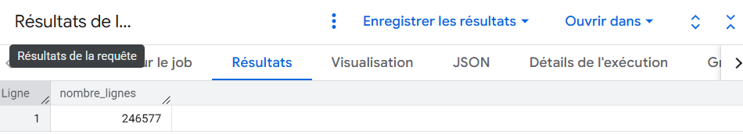

2ème requête :

SELECT SUM(montant_net) AS ca_net,
SUM(montant_encaisse) AS ca_encaisse
FROM `ageless-thought-510710-m7.novatel.vw_transactions_clean`;

Résultat :

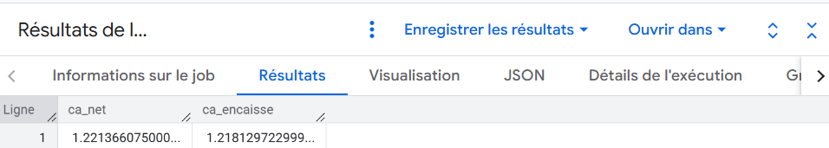

*Questions de réflexion💬

1.Pourquoi le nombre de lignes est-il différent de la table brute ?

Élimination des doublons : La fonction ROW_NUMBER() OVER (PARTITION BY transaction_id ORDER BY transaction_id) ne conserve que la première occurrence (WHERE rn = 1), ce qui a supprimé toutes les lignes enregistrées en doublon.
Filtrage des enregistrements corrompus : La clause WHERE date_id IS NOT NULL a exclu les transactions invalides qui ne possédaient pas de date de réalisation.

2.Pourquoi le CA peut-il avoir changé ?

Neutralisation des transactions annulées : Les ventes ayant le statut 'Annulée' avaient précédemment leurs montants comptabilisés dans la table brute. Le passage par l'instruction CASE WHEN statut_transaction = 'Annulée' THEN 0 a ramené à zéro leur montant_net et leur montant_encaisse.
Suppression des doublons financiers : L'élimination des lignes dupliquées a supprimé la sur-comptabilisation artificielle de ventes enregistrées plusieurs fois.

3.Le CA encaissé est-il inférieur ou égal au CA net ?

Il est inférieur.
- Les chiffres le confirment : Le ca_net s'élève à 1 221 366 075,00 € contre 1 218 129 723,00 € pour le ca_encaisse.
- Explication : En comptabilité, le chiffre d'affaires net représente le montant total facturé aux clients, tandis que le CA encaissé correspond aux sommes réellement perçues sur les comptes bancaires. Il est donc logique qu'il soit légèrement inférieur en raison des impayés, des délais de règlement ou des rejets de prélèvement.
4.Le résultat vous paraît-il plus cohérent ?

Le résultat me paraît cohérent.
- Une vraie fiabilité financière : En excluant les annulations et les doublons, ces totaux reflètent la réalité économique globale de l'entreprise.
- Un taux de recouvrement cohérent : L'écart minime entre le net et l'encaissé (~3,24 millions d'euros sur plus d'un milliard, soit un taux d'encaissement de ~99,7 %) est très représentatif de l'industrie télécom, où la grande majorité des revenus provient de prélevements automatiques mensuels récurrents.
Conclusion métier : L'entreprise bénéficie d'une excellente gestion du risque client et d'un taux de recouvrement exceptionnel, ce qui est typique du secteur des télécoms grâce au modèle de paiement récurrent par prélèvement automatique (RIB/CB) pour les forfaits et abonnements.

XIII.Produire quelques indicateurs de contrôler

Ces requêtes ne constituent pas encore le travail de datavisualisation. Elles servent à valider que les données préparées produisent des résultats cohérents avant le passage à Looker Studio.

XIII.1CA net par région

SELECT p.region, SUM(f.montant_net) AS ca_net
FROM `ageless-thought-510710-m7.novatel.vw_transactions_clean` AS f
LEFT JOIN `ageless-thought-510710-m7.novatel.dim_poin_vente` AS p
ON f.point_vente_id = p.point_vente_id
GROUP BY p.region
ORDER BY ca_net DESC;

Résultat :

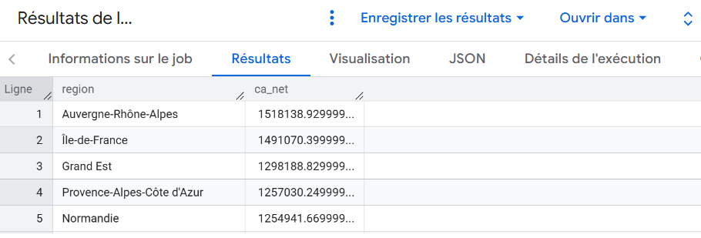

XIII.2.CA par catégorie de produit

SELECT p.categorie_produit, SUM(f.montant_net) AS ca_net
FROM `ageless-thought-510710-m7.novatel.vw_transactions_clean` AS f
LEFT JOIN `ageless-thought-510710-m7.novatel.dim_produit` AS p
ON f.produit_id = p.produit_id
GROUP BY p.categorie_produit
ORDER BY ca_net DESC;

Résultat :
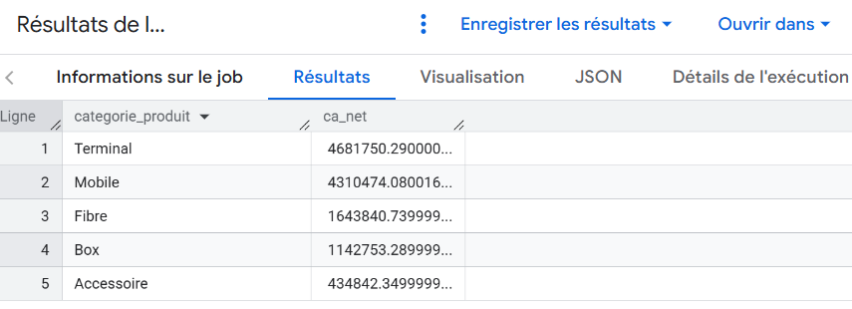

XIII.3.Nombre de transactions par type d'opération

SELECT o.type_operation, COUNT(*) AS nombre_transactions
FROM `ageless-thought-510710-m7.novatel.vw_transactions_clean` AS f
LEFT JOIN `ageless-thought-510710-m7.novatel.dim_type_operation` AS o
ON f.type_operation_id = o.type_operation_id
GROUP BY o.type_operation
ORDER BY nombre_transactions DESC;

Résulat :

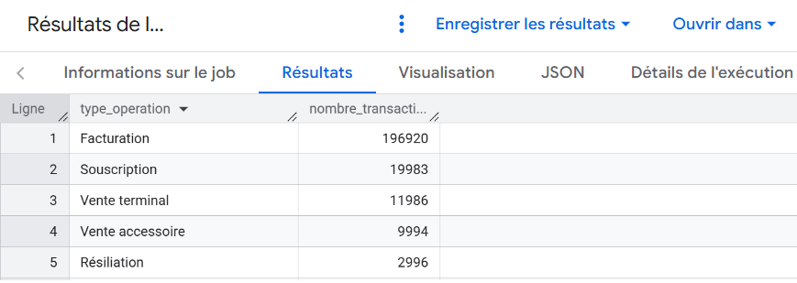

XIV.Questions finales de synthèse

*Questions de réflexion 💬

1.Quelles étaient les principales anomalies détectées ?

Doublons de transactions : Présence d'identifiants de transactions identiques (transaction_id) enregistrés 2 fois.
Incohérences financières sur les annulations : Transactions étiquetées 'annulée' conservant des montants nets et encaissés positifs.
Enregistrements corrompus : Transactions avec des identifiants de date manquants (date_id IS NULL).
Valeurs aberrantes de montant brut : Écarts extrêmes entre le prix_catalogue unitaire et le montant_brut pour une quantité de 1 (ex. 55 888,36 € pour un terminal à 1 299,99 €) : on reporte ce problème au Data Engineer.
Les 75 lignes en anomalie car montant_net < 0 pour des types_operation autres que celles autorisées qui devront être isolées dans une autre table et remonter l’information au Data Engineer.

2.Lesquelles pouvaient avoir un impact direct sur le chiffre d'affaires ?

Les doublons de transactions : Ils sur-comptabilisaient artificiellement le chiffre d'affaires global.

Les transactions annulées non neutralisées : Elles gonflaient le CA net et le CA encaissé en comptabilisant des ventes non réalisées ou remboursées.

3.Quelles anomalies avez-vous décidé d'exclure ou de corriger ?

Dédoublonnage : Élimination des occurrences multiples grâce à ROW_NUMBER() OVER (PARTITION BY transaction_id ORDER BY transaction_id) WHERE rn = 1.
Suppression des données inexploitables : Filtrage des lignes sans date (WHERE date_id IS NOT NULL).
Correction des règles financières : Re-calcul forcé à zéro des champs montant_net et montant_encaisse pour tout statut_transaction = 'annulée'.

4.Pourquoi avez-vous conservé la table brute ?

Principe de non-destructivité et de traçabilité : Conservée pour garantir la traçabilité complète de l'ingestion initiale (raw data). Elle permet aux auditeurs ou ingénieurs de revenir aux données sources si une nouvelle règle de gestion doit être appliquée ou si un bogue du pipeline amont doit être analysé.

5.Quel est l'intérêt d'une vue BigQuery dans ce projet ?

Dynamisme sans surcoût de stockage : La vue ne stocke pas de données physiques secondaires, ce qui évite de payer un stockage en double sur BigQuery.
Mise à jour en temps réel : Toute nouvelle transaction insérée dans la table brute est immédiatement nettoyée au moment où la vue est interrogée par les analystes ou par Looker Studio.

6.Quelle différence faites-vous entre table brute et vue propre ?

Table brute (fact_transactions) : Stocke l'historique physique d'origine avec toutes ses imperfections, erreurs de saisie, doublons et fausses annulations.
Vue propre (vw_transactions_clean) : Calque logique intermédiaire appliqué sur la table brute qui applique les règles de qualité et métiers, servant de source unique de vérité (Single Source of Truth) pour la décision.

7.Quelles données considérez-vous maintenant prêtes pour le reporting ?

La vue vw_transactions_clean ainsi que l'ensemble des tables de dimensions qualifiées (dim_client, dim_produit, dim_date, dim_poin_vente, dim_type_operation).

8.Quels contrôles effectueriez-vous avant de connecter Looker Studio ?

Contrôle d'unicité : Vérifier que COUNT(DISTINCT transaction_id) = COUNT(*) sur la vue propre.
Contrôle d'intégrité référentielle : Ré-exécuter les contrôles de clés étrangères
(LEFT JOIN avec WHERE dim.id IS NULL) sur la vue propre pour valider qu'aucune ligne orpheline ne persiste.
Avec dim.id qui correspond à la colonne de clé primaire de la dimension interrogée :
- Pour la dimension Produit : p.produit_id (dans dim_produit)
- Pour la dimension Client : c.client_id (dans dim_client)
- Pour la dimension Point de Vente : p.point_vente_id (dans dim_poin_vente)
- Pour la dimension Date : d.date_id (dans dim_date)
- Pour la dimension Type d'Opération : t.type_operation_id (dans dim_type_operation)

Pour la dimension :
Contrôle de complétude et de cohérence temporelle : S'assurer de l'absence de valeurs NULL sur les dimensions stratégiques et vérifier que le CA encaissé reste strictement inférieur ou égal au CA net.

XV.Ressources officielles
● BigQuery Sandbox : https://cloud.google.com/bigquery/docs/sandbox
● Charger des données locales dans BigQuery : https://cloud.google.com/bigquery/docs/batch loading-data
● BigQuery — démarrage rapide console : https://cloud.google.com/bigquery/docs/quickstarts/load-data-console
À retenir 🎯 Un dashboard fiable commence par des données fiables. Dans le prochain brief, la vue propre créée ici sera utilisée comme source pour construire le reporting NovaTel dans Looker Studio.

XVI.Exemples de questions métier réalisables •

1.Quel est le CA brut, net et encaissé par mois sur 2024 ? •

SELECT CONCAT(SUBSTR(CAST(date_id AS STRING), 1, 4), '-', SUBSTR(CAST(date_id AS STRING), 5, 2)) AS mois,
SUM(montant_brut) AS CA_brut,
SUM(montant_net) AS CA_net,
SUM(montant_encaisse) AS CA_encaisse
FROM `ageless-thought-510710-m7.novatel.vw_transactions_clean`
WHERE SUBSTR(CAST(date_id AS STRING), 1, 4) = '2024'
GROUP BY
mois ORDER BY mois;

Résultat :
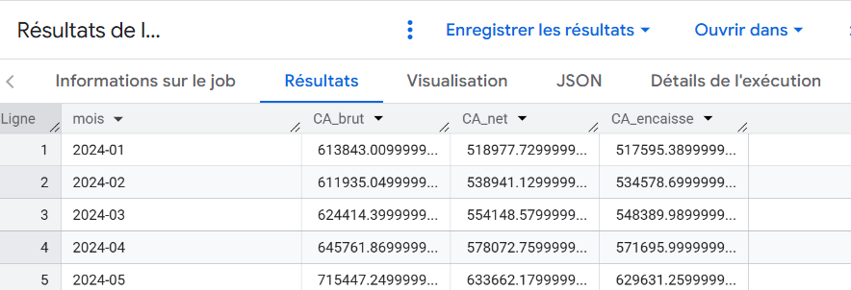

2.Quelle est la répartition des ventes par canal de distribution ? •

SELECT pv.canal, SUM(v.montant_net) AS CA_net
FROM `ageless-thought-510710-m7.novatel.vw_transactions_clean` AS v
LEFT JOIN `ageless-thought-510710-m7.novatel.dim_poin_vente` AS pv
ON v.point_vente_id = pv.point_vente_id
GROUP BY pv.canal
ORDER BY CA_net DESC;

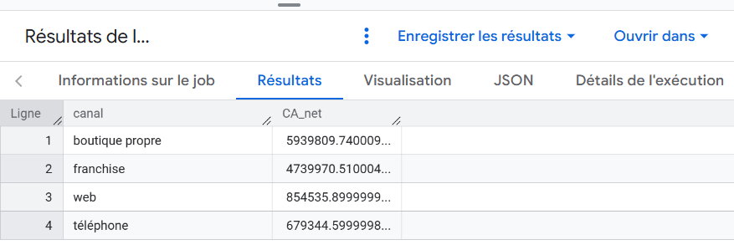
Résultat :

3.Quels sont les 5 produits les plus vendus en valeur ?
•
SELECT p.nom_produit, SUM(v.montant_brut) AS CA_brut
FROM `ageless-thought-510710-m7.novatel.vw_transactions_clean` AS v
LEFT JOIN `ageless-thought-510710-m7.novatel.dim_produit` AS p
ON v.produit_id = p.produit_id
GROUP BY p.nom_produit
ORDER BY CA_brut DESC
Limit 5;

Résultat :

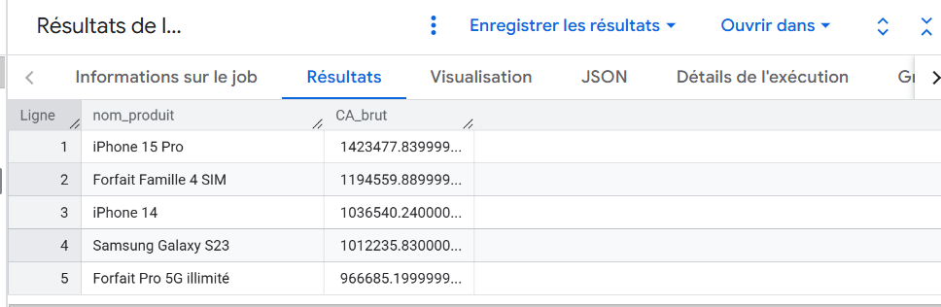
4.Quelle est la performance de chaque région en CA net ?

SELECT pv.region, SUM(v.montant_net) AS CA_net
FROM `ageless-thought-510710-m7.novatel.vw_transactions_clean` AS v
LEFT JOIN `ageless-thought-510710-m7.novatel.dim_poin_vente` AS pv
ON v.point_vente_id = pv.point_vente_id
GROUP BY pv.region
ORDER BY CA_net DESC;

5.Quel est le montant total des remises par catégorie de produit ? •

SELECT p.categorie_produit, SUM(v.remise) AS total_des_remises
FROM `ageless-thought-510710-m7.novatel.vw_transactions_clean` AS v
LEFT JOIN `ageless-thought-510710-m7.novatel.dim_produit` AS p
ON v.produit_id = p.produit_id
GROUP BY p.categorie_produit
ORDER BY total_des_remises DESC ;

6.Combien de clients ont au moins un impayé, et quel est le montant total ?

Une vente impayée contribue au CA facturé (montant_net > 0) mais pas à l'encaissé (montant_encaisse = 0).
SELECT COUNT(DISTINCT v.client_id) AS nombre_clients_impayes,
SUM(v.montant_net) AS montant_total_impayes
FROM `ageless-thought-510710-m7.novatel.vw_transactions_clean` AS v
WHERE v.montant_net > 0 AND v.montant_encaisse = 0;

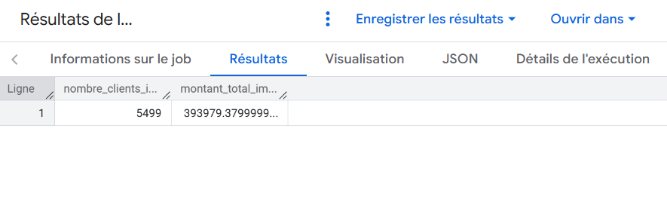
ou encore :

SELECT v.client_id, COUNT(v.transaction_id) AS nombre_transactions_impayees, SUM(v.montant_net) AS montant_total_impaye_par_client
FROM `ageless-thought-510710-m7.novatel.vw_transactions_clean` AS v
WHERE v.montant_net > 0 AND v.montant_encaisse = 0
GROUP BY v.client_id
ORDER BY montant_total_impaye_par_client DESC;

Résultat :
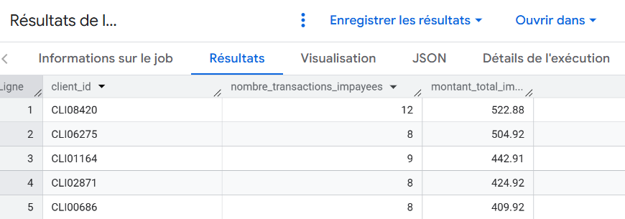

7.Quelle est la répartition des souscriptions par segment client ? •

SELECT c.segment_client, COUNT(v.transaction_id) AS nombre_souscriptions, SUM(v.montant_net) AS ca_net_souscriptions
FROM `ageless-thought-510710-m7.novatel.vw_transactions_clean` AS v
LEFT JOIN `ageless-thought-510710-m7.novatel.dim_client` AS c
ON v.client_id = c.client_id
WHERE v.type_operation_id = 'TOP01'
GROUP BY c.segment_client
ORDER BY ca_net_souscriptions DESC;

Résultat :

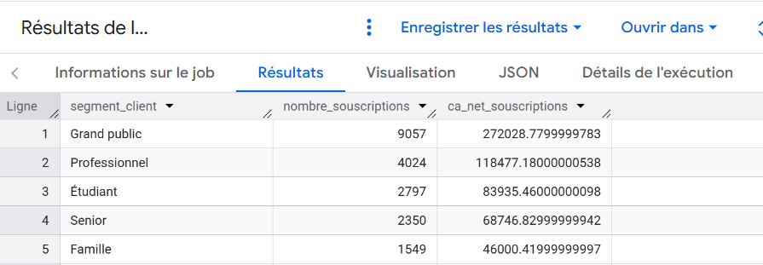

8.Quels points de vente ont le panier moyen le plus élevé sur les terminaux ? •

SELECT pv.nom_point_vente, p.categorie_produit, AVG(v.montant_net) AS panier_moyen
FROM `ageless-thought-510710-m7.novatel.vw_transactions_clean` AS v
LEFT JOIN `ageless-thought-510710-m7.novatel.dim_poin_vente` AS pv
ON v.point_vente_id = pv.point_vente_id
LEFT JOIN `ageless-thought-510710-m7.novatel.dim_produit` AS p
ON v.produit_id = p.produit_id
WHERE p.categorie_produit = 'Terminal'
GROUP BY pv.nom_point_vente, p.categorie_produit
ORDER BY panier_moyen DESC;

Résultat :

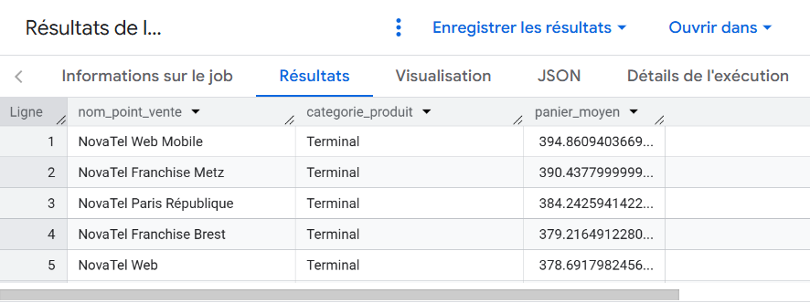

9.Combien de transactions ont un montant_net négatif sans être des remboursements ? (anomalie) •

SELECT COUNT(v.transaction_id) AS nb_transactions_anomalie
FROM `ageless-thought-510710-m7.novatel.vw_transactions_clean` AS v
WHERE v.montant_net < 0 AND (v.remboursement = 0 OR v.remboursement IS NULL);

Résultat :

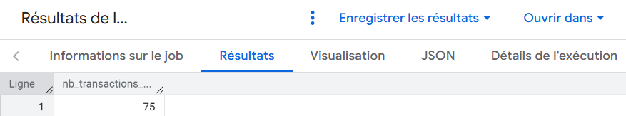
10.Combien de clients apparaissent en doublon dans dim_client ? (qualité données)
SELECT client_id, COUNT(*) AS nombre_occurences
FROM `ageless-thought-510710-m7.novatel.dim_client`
GROUP BY client_id
HAVING COUNT(*) > 1;

Résultat :
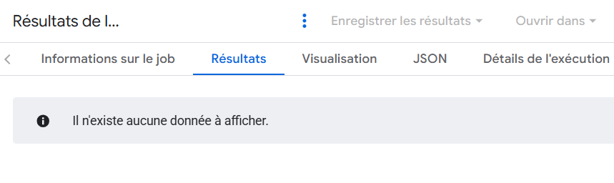
*autre recherche possible :

Pour détecter si un même email est partagé par plusieurs client_id différents, il faut grouper uniquement par email et compter les client_id distincts :

SELECT email, COUNT(DISTINCT client_id) AS nb_identifiants_differents, STRING_AGG(CAST(client_id AS STRING), ', ') AS liste_client_ids
FROM `ageless-thought-510710-m7.novatel.dim_client`
WHERE email IS NOT NULL
GROUP BY email HAVING COUNT(DISTINCT client_id) > 1;

Résultat :

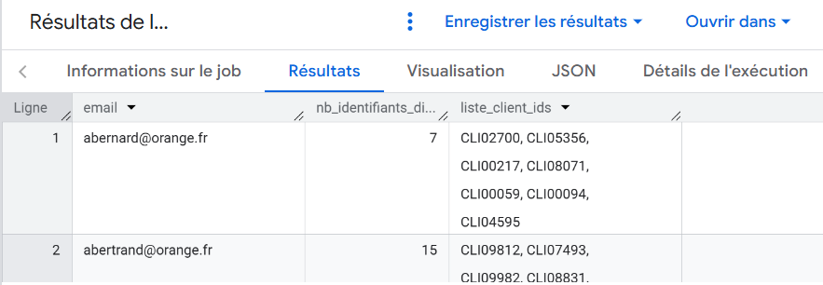

11.Combien de facturations ont eu lieu après la résiliation du contrat ? (anomalie)

WITH historique_resiliations AS (
SELECT
client_id,
date_id AS date_resiliation
FROM `ageless-thought-510710-m7.novatel.vw_transactions_clean`
WHERE type_operation_id = 'TOP07'
)
SELECT
COUNT(v.transaction_id) AS nb_facturations_post_resiliation,
SUM(v.montant_net) AS montant_total_facture_par_erreur
FROM `ageless-thought-510710-m7.novatel.vw_transactions_clean` AS v
JOIN historique_resiliations AS r
ON v.client_id = r.client_id
-- On s'assure que la résiliation s'est produite AVANT la facture
AND v.date_id >= r.date_resiliation
WHERE v.type_operation_id = 'Facturation';

Résultat :
